ESCUELA NORMAL DE EDUCACIÓN PREESCOLAR
PRÁCTICA PROFESIONAL 4º . SEMESTRE
MTRA. EDUARDA MALDONADO MARTINEZ

NOMBRE: Andrea Judith Esquivel Alonzo N.L. 6 FECHA: 07 de mayo de 2021
CRITERIOS/ACUERDOS SOBRE LA FORMA DE EVALUAR
INDICADORES | 10 | 9 | 8 | 7 | 6
A).- CONTEXTO EXTERNO
1.- Nombre del jardín de niños | Anita del Bosque de López
2.- Sostenimiento | Federalizado
3.- Turno | Matutino
4.- Clave | 05DJN0027I
5.- Horario | Jornada Ampliada en presencial 8:00 – 13:00 / A distancia 9:00 a 12:00 hrs.
6.- Teléfono | 844412 29 55
7.- Ubicación | Sierra del Cuatro 1620. Col. Zapalinamé C.P. 25020
8.- Nombre de la supervisora | Profra. Leticia Padilla Gámez
9.- Nombre de la directora | Profra. Georgina García Gaona
10.- Nombre de la educadora | Liliana Edith Calvillo Quintero, Claudia Concepción Carrillo Esparza, Patricia Flores Covarrubias, Raquel Aristia Mireles Guerrero
11.- Contexto social | El contexto en el que se ubica es urbano, aunque acuden alumnos de colonias urbano-marginadas; es de organización completa y atiende, en cuatro grupos, un total de 124 alumnos.  COMPARTO PEMC 2020-2021
12.- Tipo de infraestructura de la institución | Construido Exprofeso por ICIFED, ladrillo y cemento
13.- Delimitación de la institución | Vialidad principal: CALLE SIERRA DEL CUATRO 1620, Vialidad posterior: General Ramón Corona, Vialidad derecha: CALLE SIERRA DE LA ENCANTADA Vialidad izquierda: CALLE SIERRA DE JIMULCO
14.- Tipos de vivienda de su alrededor | INFONAVIT
15.- Servicios públicos con lo que cuenta | Agua, luz, drenaje, teléfono, gas entubado, transporte  Urbano
16.- Problemáticas sociales | Pandillerismo, drogadicción, alcoholismo
B).- CONTEXTO INTERNO
1.- Espacios (número y tipo de aulas, espacios administrativos, anexos escolares, patios, otros espacios, etc) | 5 aulas pedagógicas, 1 aula de usos múltiples, 1 aula de apoyo USAER, dirección, sanitarios de niños, sanitarios de niñas, 1 bodega, 1 sanitario para docentes, patio cívico y patio de juegos
2.- Croquis de la institución | 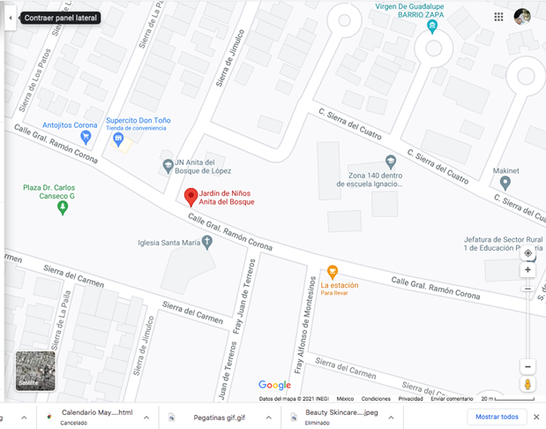
3.- Organización dentro de la institución (directora, docentes, etc.) | 1 directora, 4 educadoras, 1 asistente de servicios, 1 maestra de educación física, 1 acompañante musical
4.- Total de docentes que laboran en la institución | 5
5.- Forma de organización del plantel educativo | En colectivo se toman decisiones sobre la Distribución de comisiones para el ciclo escolar eventos cívicos y sociales, campañas. programa de lectura, cuidado del medioambiente, seguridad e higiene escolar, escuela para padres, cuando estemos de manera presencial se establecerá el rol de guardias para la hora de entrada y los recreos.
C).- CARACTERÍSTICAS DEL GRUPO
1.- Grado, sección | 2 y 3 A
2.- Total de niños, niñas y total de alumnos | 3 A 13 NIÑOS Y 9 NIÑAS  2 A 1 NIÑO Y 8 NIÑAS  TOTAL 31
3.- Porcentaje de asistencia | En clases virtuales el 60%
4.- Edades en las que oscilan | 4-6 años
5.- Características de los niños | Inquietos, curiosos, cuestionan, comparten situaciones que viven en su casa, manifiestan sus sentimientos y emociones, también lo que les gusta, participativos, empáticos, observadores, reflexivos.
6.- Diagnóstico por campo formativo | Lenguaje y comunicación  Su lenguaje oral denota madurez. Habla libremente acerca de diversos temas comunicando ideas y lo que sabe o desconoce, Propone ideas y escucha a los demás, trata de narrar sucesos de su vida diaria, ha ampliado su vocabulario. Identifica características básicas del sistema de escritura, logra escribir su nombre de izquierda a derecha y con una mejor estructura en las grafías, al cuestionarle sobre el sonido que tiene la primera letra de su nombre y pedirle que lo asocie a otras palabras menciona otras palabras que no tienen similitud sonora.  Pensamiento matemático.  Asocia cantidades pequeñas con el símbolo. Iguala, separa ejecuta desplazamientos con colecciones que se le proporcionan o que elige de manera libre para realizar intentos por resolver problemas sencillos de agregar cantidades. Cuando tiene que representar alguna cantidad, lo hace utilizando los números de manera convencional.  Identifica en una colección cantidades pequeñas a partir de la percepción, utiliza el conteo como estrategia para identificar en donde hay más elementos, realiza correspondencia uno a uno, conoce algunos usos de los números en la vida cotidiana. Está en proceso de lograr resolver problemas sin ayuda que implican agregar, quitar o igualar.  Exploración y comprensión del mundo natural y social.  Conoce el medio natural que la rodea y promueve su cuidado y preservación, nombra características de los seres vivos y algunas funciones naturales, indaga y pregunta acerca de algunos fenómenos que observa, tratando de dar posibles respuestas o hipótesis.  A través de las anécdotas e investigaciones logra formarse una idea sencilla en relación a las festividades y algunas tradiciones, explica a sus posibilidades porque se realizan y establece comparaciones de su pasado con su presente identificando diferencias en las formas de vida de antes y ahora
7.- Estilos de aprendizaje de sus alumnos | visuales
8.- BAPS que presenta el grupo | Lo mencionado anteriormente
9.- Interrelaciones entre docentes y padres de familia | Hay comunicación, empatía y trabajo colaborativo.

